Работа 8: Создание меню (практикум) и загрузка файлов на сайт

Задание: Создать страницу меню для раздела сайта. Сделать на ней ссылки, определяющие структуру раздела. Загрузить на сайт файлы, вызываемые из этого меню.

Ход работы:

- Войти в свою мастерскую через narod.ru
- Слева выбрать Любимые ссылки.
- Выбрать дизайн Сделать свой, дать странице имя prakt и нажать кнопку Дальше.
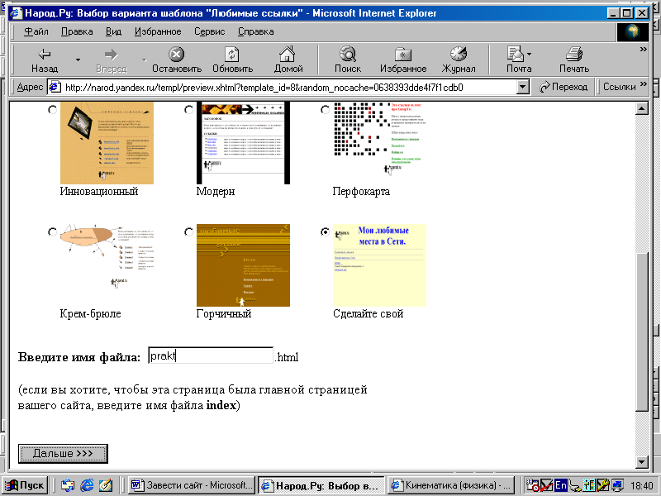

4. В окне названий ввести «Практикум», а в окнах ссылок слева ввести:
/test.htm или /test.xls
/opred.htm или opred.xls
/kross.xls
Справа ввести соответственно надписи: тест, проверка определений и кроссворд.
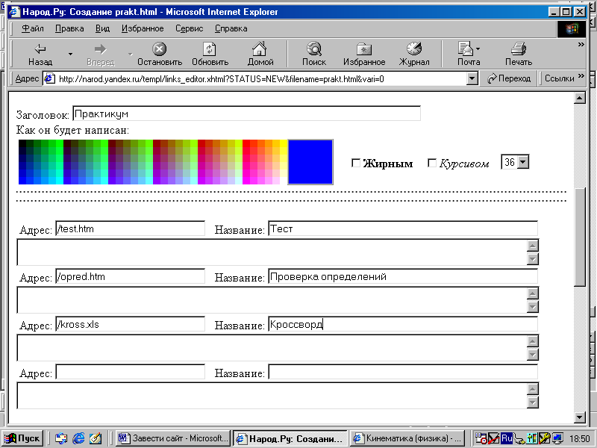
- Нажать Готово внизу и после появления вида страницы снова нажать Готово вверху.
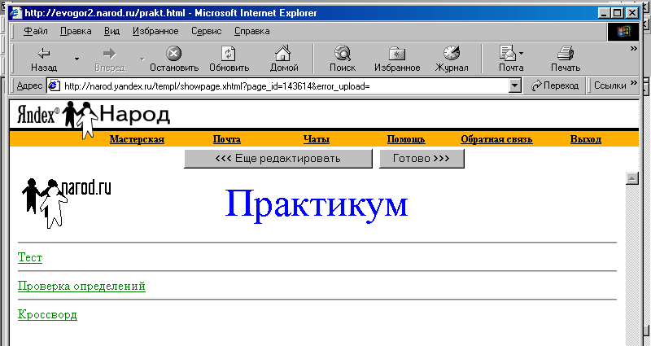

- Дождаться возврата в мастерскую.

6. Войти на сайт evogor.narod.ru и в разделе проекты взять формы для теста, определений и кроссворда. Поочередно записать эти файлы с именами как в пункте 4 на диск D своего компьютера в папку, начинающуюся с букв evo .
7. Войти в мастерскую и выбрать «Загрузка файлов на сайт». Через обзор вызвать в окна ссылки на файлы и нажать кнопку «Загрузить файлы».
